TAPP多线程框架

多线程框架设计原则

与现有的单进程框架兼容的API
保留现有进程框架中所有API，通过添加新API实现兼容。

使用Dispatcher&Worker模型
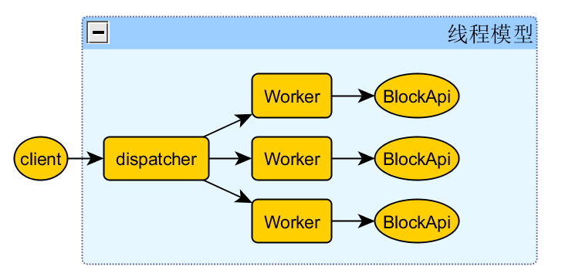
主线程负责从client收取请求，并搜集工作线程的请求，发送给client，工作线程都是对等的（同类工作线程完全对等，允许创建不同类别的工作线程），工作线程从channel中收取请求，完成阻塞操作后将结果放入channel中，等待主线程做进一步处理。工作线程只负责完成阻塞操作。

工作线程和主线程的通信
工作线程只知道主线程的存在，并且只能从bus收取和发送请求，通过注册回调函数接受主线程的控制。

工作线程仅仅可以访问有限资源
工作线程只能访问ThreadCtx和自己在Init回调函数中创建的数据，禁止访问其他数据。（用户程序可以根据需要调整，默认框架中主线程和工作线程是隔离的）

工作线程受主线程控制
主线程通过同步变量控制工作线程行为。在工作线程无响应时，主线程将记录日志。

修改后的主要工作流程

进程启动流程
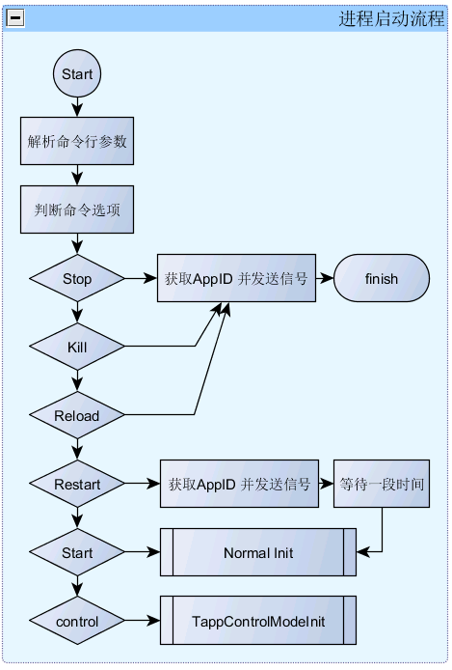

初始化流程
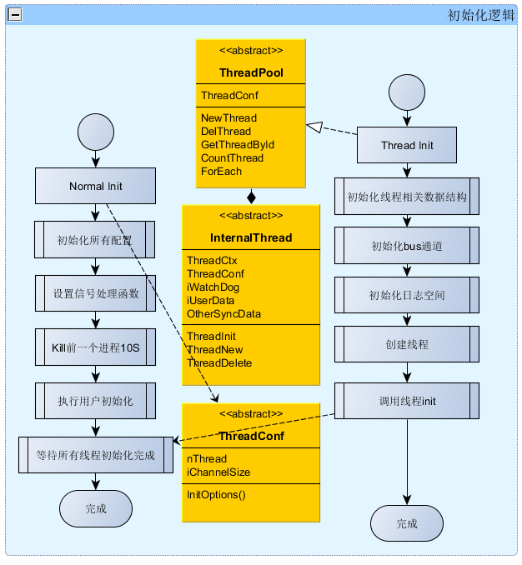

主循环流程
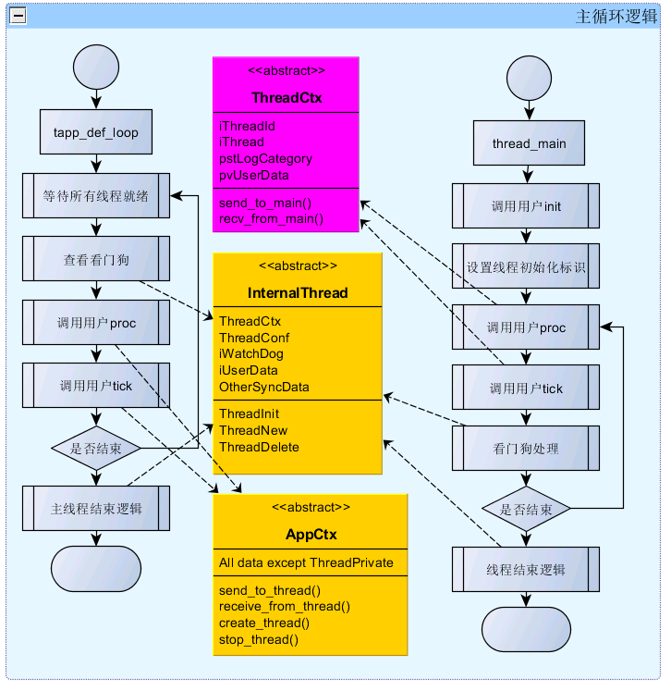

进程停止流程
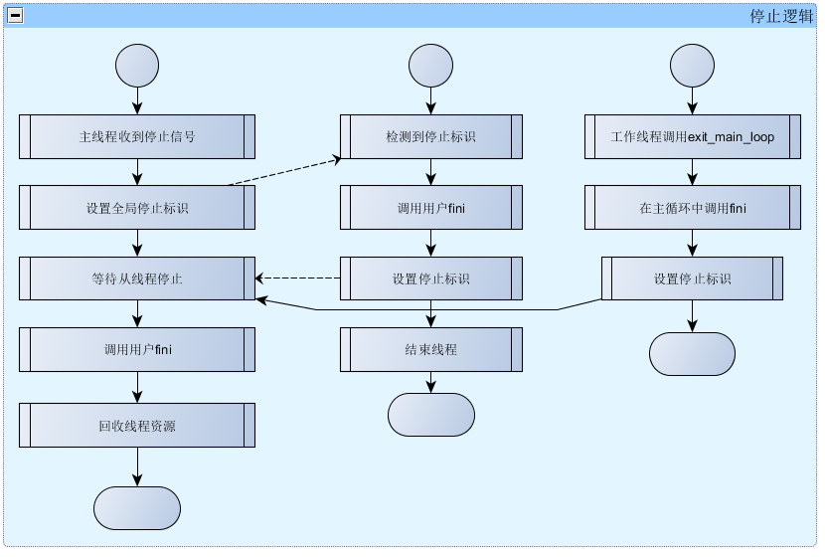

工作线程状态图
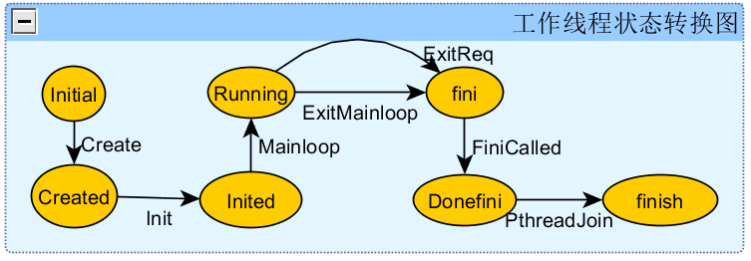
工作线程状态图，工作线程状态只能由他自己修改，由其他线程读取：
只有Create和PthreadJoin方法是主线程能够调用的，其他方法以及状态都是在工作线程中调用以及改变的。

Reload流程
为了支持进程运行过程中修改配置数据，我们提供了reload方法，允许进程在运行过程中调用reload接口来完成配置重新加载，reload分为主线程的reload和工作线程的reload。主线程reload和原来tapp_reload一样，实际reload流程如下：
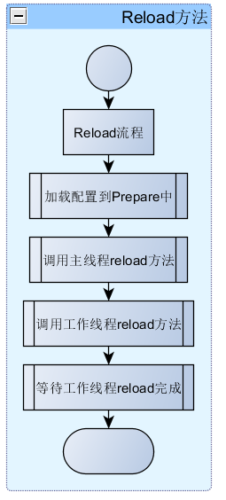

工作流程测试
启动线程数测试
线程日志测试
停止线程测试
工作线程退出测试
Reload流程测试

通信支持

简单消息传输
简单消息传输接口实现了主线程和工作线程之间的简单消息包传输，其使用接口如下：
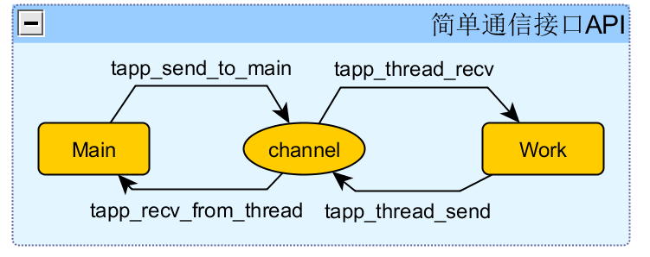

forward和backward
为了支持forward和backward机制，我们提供了基于forward和backword的消息传输接口，使用的接口如下：
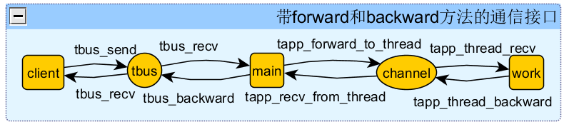
具体接口参数，可以参考tapp API中的文档。

添加的接口

主线程使用

初始化工作线程
不添加接口。

创建和删除工作线程
tapp_thread_create(pstAppCtx,pstThreadConf,apstThreadCtx)
调用Create后，线程立即运行，并执行用户定义的线程初始化函数。

获取工作线程列表
tapp_get_thread_list(apstThreadCtx, int* count)
返回所有线程的Ctx指针数组
tapp_get_thread_num(pstAppCtx);
获取当前进程中的线程数。

线程间通信
参考线程通信示意图部分。

工作线程使用

线程运行数据
每个线程都能通过TDR定义自己的运行数据，如果运行数据非空，在创建线程时，将分配线程运行数据。（当前版本不支持运行数据上报，将在后面的版本中实现）。

工作线程统计数据
Tapp多线程框架默认统计工作线程的运行数据，包括proc最长时间，收发包数量，等信息。在主线程的rundata日志中，记录工作线程的这些统计量。

日志
tlog_log系列，线程名将以text加后缀的形式记录。

账单
账单的特点：
- 账单支持限制文件大小
- 账单默认是无限回滚的
- 账单写入出错将返回错误码

通过tlogfile封装了账单接口，允许用户通过tlogfile写账单。
Init
只可以指定文件名和文件大小，默认是没条记录都sync，并且无限滚动。
Write
写账单操作必须能够通过返回值判断是否成功，
Fini
释放动态分配的内存和句柄
在tapp主线程中使用账单，只需要调用tlog_bill.h中的相应接口，即可使用账单。
在工作线程中使用账单，只需要在创建线程之前，设置账单的文件名和大小等参数即可使用tlog_bill_log接口写账单。

通信
参考tapp通信流程图

回调函数
tapp_thread_init()
工作线程初始化函数
tapp_thread_proc()
工作线程proc过程
tapp_thread_fini()
工作线程完成函数
tapp_thread_reload()
完成reload工作

线程控制
通过调用tapp_thread_exit()函数退出主循环。
主线程在检测到该调用后，将等待工作线程调用fini之后关闭相应的工作线程。

测试用例

测试用例线程结构
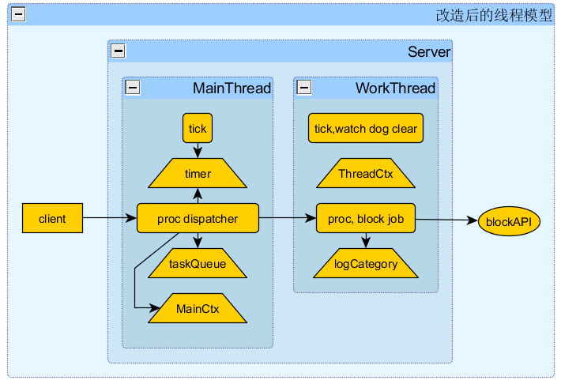

主要工作流程

主线程工作流程
主线程工作流程可以分为两个部分：
- 接收client请求，处理请求并完成任务分发。
- 接收工作线程的响应，并转发给client。
- Timer超时处理，及时处理超时的定时器。
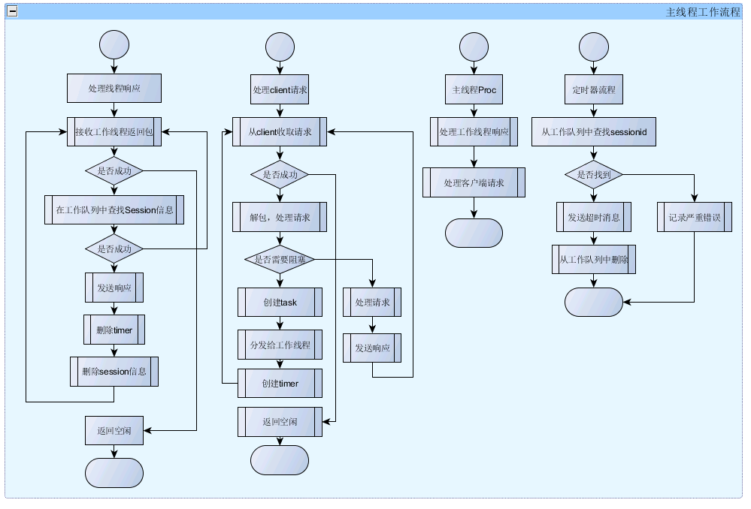

工作线程工作流程
工作线程工作流程比较简单，只需要不断接收请求，调用阻塞API处理请求，并返回响应即可。
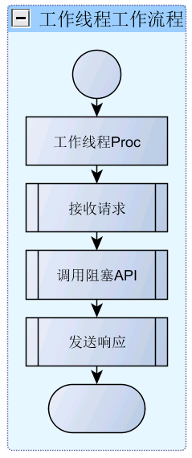

控制通道流程
设计中可以通过控制通道构造请求，并跟踪请求走过的关键路径。
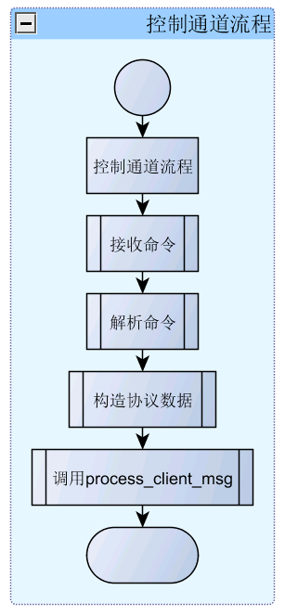

设计细节

可用性设计
为了保证在部分线程挂起时还能提供服务，对每个请求，主线程都注册了一个定时器，在定时器超时前没有收到响应，将请求超时，并从任务队列中删除任务。

安全性设计
在主线程中，对所有工作线程进行扫描，发现没有响应的线程，及时结束。在app重启时，对工作队列中的关键数据结构进行检验，防止出现服务不可用情况。
校验包括两个方面，首先校验工作队列的完整性，然后校验工作队列中超时定时器的完整性，最后综合校验工作队列和超时定时器。

看门狗设计
主线程通过看门狗检测工作线程运行状态。

账单设计
通过在tlogfile上添加很薄的封装实现账单API，用于用户记录账单，账单设计中只支持记录时间和日志信息，不支持其他改动，账单日志无限回滚，并且能够通过返回值判断是否记录成功。主要提供3个API
通过调用tlogbill接口实现记录账单需求.
Tlog_bill_init()
Tlog_bill_log()
Tlog_bill_fini()

busChannel设计
使用内存channel记录信息，将使用shm部分替换为使用内存的接口，使原来的busChannel环形队列可以在内存中使用。
TSF4G_API int tbus_channel_open_mem(INOUT LPTBUSCHANNEL *a_ppstChannel, IN TBUSADDR a_iLocalAddr, IN TBUSADDR a_iPeerAddr, INOUT void **a_pvBuff, IN int a_iSize);

线程日志
线程日志通过调用tlog_clone_category创建，线程日志名使用默认日志文件名+thread.xxx，默认情况下，我们在日志的配置名后面添加日志信息。
在tapp多线程的接口中，会记录每个线程的收发包情况，用于调试。
在tapp_rundata中，添加线程性能监控相关信息。

FAQ

